

Casos de uso Simples de um Sistema Comercial Desktop para Microempreendedor.

Equipe: Alyson Vargas, Gustavo Martins, Luiz Pedro Petersen, Matheus Gomes e Patrick Robert.

Vitoria

Setembro 2020

Equipe: Alyson Vargas, Gustavo Martins, Luiz Pedro Petersen, Matheus Gomes e Patrick Robert.

Casos de uso Simples de um Sistema Comercial Desktop para Microempreendedor.

Este trabalho consiste na construção da especificação dos casos de uso simples e de seus diagramas para um Sistema de Gerenciamento Comercial Desktop para um Microempreendedor.

Vitoria

Setembro 2020

Sumário

Introdução 4

Desenvolvimento 5

Clientes 5

Consultar clientes 5

Adicionar cliente 5

Remover cliente 6

Editar cliente 6

Estoque 7

Consultar estoque 7

Adicionar produto 7

Remover produto 7

Editar produto 7

Funcionários 8

Consultar funcionários 8

Adicionar funcionário 8

Remover funcionário 8

Editar funcionário 8

Fornecedores 9

Consultar Fornecedores 9

Adicionar fornecedor 9

Remover fornecedor 9

Editar fornecedor 9

Conclusão 10

# Introdução

Até março de 2019 o Brasil já somava mais de 8,1milhões de microempreendedores. Um mercado muito explorado pelos microempreendedores é do ramo de alimentos, em especial, o setor de bares, restaurantes, lanchonetes, pizzarias, etc.

Visando esse mercado em especial, o presente trabalho demonstra a especificação dos casos de uso simples e de seus diagramas para a elaboração de um Sistema de Gestão Comercial Desktop para uma Microempreendedora no caso uma pequena doceria.

# Desenvolvimento

## Clientes

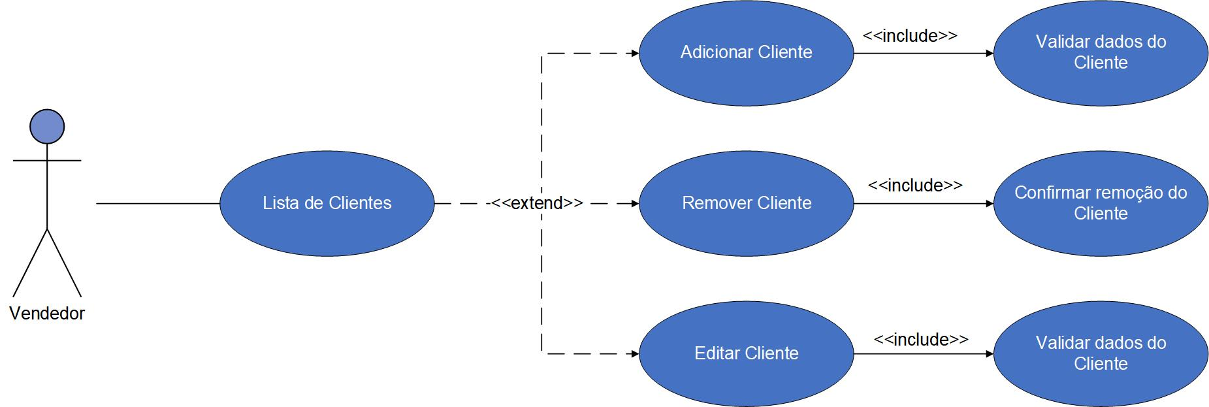

### Consultar clientes

**Nome do Caso de Uso:** Consultar clientes

**Atores:**

Vendedor

**Condições Prévias:**

O usuário acessou a área de dados privados de sua microempresa.

**Pós-Condições:**

O usuário receberá acesso a todos os clientes registrados, assim como os dados dos clientes.

O usuário terá as opções de *Adicionar*, *Editar* e *Remover* clientes.

Descrição: Para consultar os clientes já cadastrados o usuário deve selecionar a opção clientes, após a opção ser selecionada o sistema deve mostrar uma lista com todos os clientes cadastrados.

### Adicionar cliente

**Nome do Caso de Uso:** Adicionar cliente

**Atores:** Vendedor

**Condições Prévias:**

O usuário selecionou a opção de *Adicionar*, em sua lista de clientes.

**Pós-Condições:**

O usuário receberá um formulário, onde preencherá todos os dados necessários do cliente que está sendo adicionado.

Descrição: Depois que o usuário efetuar uma venda a um novo cliente ele mesmo irá realizar o cadastro do cliente na opção novo cliente. O próprio usuário fornecera as informações do cliente como o nome; endereço; produtos comprados; valor da compra; valor pago; forma de pagamento, data da compra.

### Remover cliente

**Nome do Caso de Uso:** Remover cliente

**Atores:**

Vendedor

**Condições Prévias:**

O usuário selecionou a opção de *Remover*, em sua lista de clientes.

**Pós-Condições:**

O usuário consegue remover qualquer cliente que desejar de sua lista.

O cliente removido terá todos os seus dados apagados.

Descrição: Caso o usuário deseje remover um cliente, ele deverá selecionar o cliente desejado, escolher a opção remover cliente então o sistema enviara uma mensagem de confirmação para o usuário.

### Editar cliente

**Nome do Caso de Uso:** Editar cliente

**Atores:**

Vendedor

**Condições Prévias:**

O usuário selecionou a opção de *Editar*, em sua lista de clientes.

**Pós-Condições:**

O usuário fica livre para editar qualquer dado do cliente selecionado.

Descrição: Para editar um cliente, o usuário deve selecionar o cliente escolhido por ele e escolher a opção editar, após selecionar a poção editar o sistema deve permitir que o usuário realize a edição dos dados do cliente selecionado.

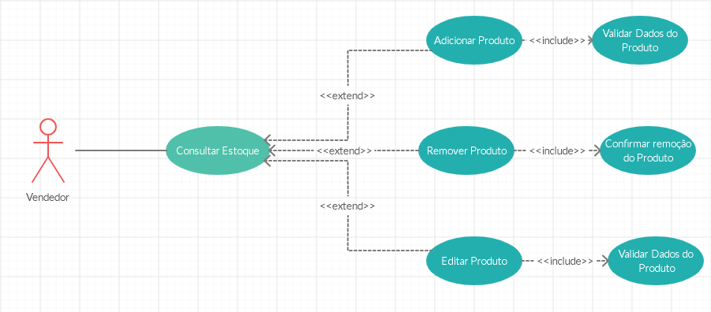

## Estoque

### Consultar estoque

atores: usuário

Descrição: Caso o usuário escolha a opção de consultar estoque o sistema deve encaminhar o usuário para a área onde o estoque está armazenado, nessa área o usuário pode fazer a consulta do estoque total ou pode pesquisar um item especifico através do nome dele.

### Adicionar produto

atores: usuário

Descrição: Quando o usuário selecionar a opção adicionar produto no estoque, o sistema deve abrir uma tela de cadastro onde o usuário deverá informar o nome do produto; quantidade; valor por unidade; se ele é um ingrediente ou um prato;

### Remover produto

Atores: usuário

Descrição: para remover um produto, o usuário deve selecionar o produto desejado e escolher a opção remover, após essa etapa o sistema deve enviar uma pergunta de confirmação.

### Editar produto

Atores: usuário

Descrição: para editar um produto o usuário deve selecionar o produto e escolher a opção editar, após essa escolhe o sistema deve permitir que o usuario modifique os dados do produto selecionado.

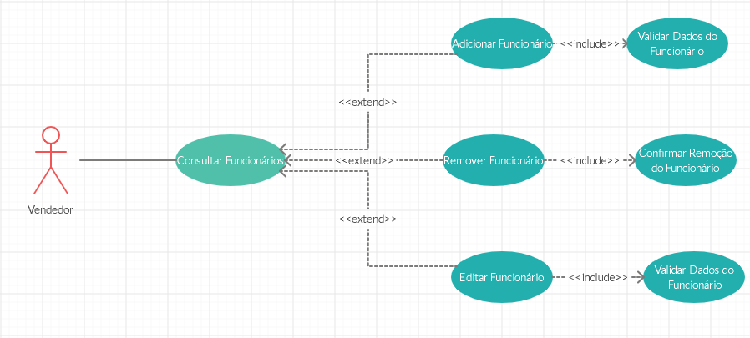

## Funcionários

### Consultar funcionários

Atores: usuário

Descrição: após o usuário escolher a opção funcionários o sistema deve abrir uma lista com todos os funcionários cadastrados.

### Adicionar funcionário

atores: usuário

Descrição: Caso usuário selecione a opção de adicionar funcionário, o sistema deve abrir uma tela de cadastro onde o próprio usuário irá preencher com os seguintes dados: nome; CPF; salário; horário de entrada e saída; função;

### Remover funcionário

Atores: usuário

Descrição: Caso o usuário deseje remover um funcionário ele deve selecionar a opção remover e após ele selecionar essa opção o sistema deve enviar uma pergunta de confirmação

### Editar funcionário

Atores: usuário

Descrição: Caso o usuário opte por editar os dados de um funcionário ele deve selecionar o funcionário desejado e escolher a opção editar, após selecionar essa opção o sistema deve permitir que o usuário faça as alterações desejadas.

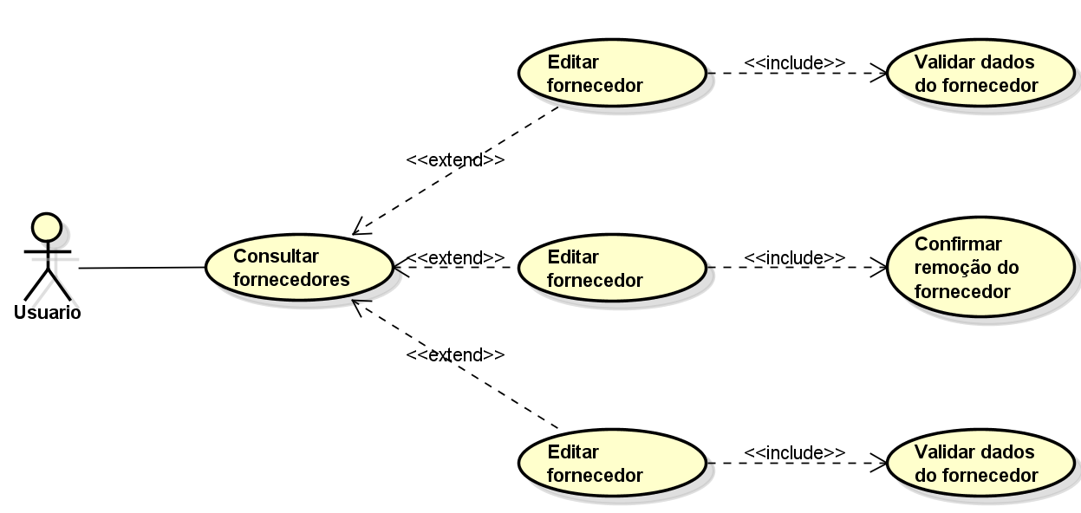

## Fornecedores

Consultar Fornecedores

Atores: usuário

Descrição: após o usuário escolher a opção fornecedores o sistema deve abrir uma lista com todos os fornecedores cadastrados.

Adicionar fornecedor

atores: usuário

Descrição: Caso usuário selecione a opção de adicionar fornecedor, o sistema deve abrir uma tela de cadastro onde o próprio usuário irá preencher com os seguintes dados: nome; endereço; total gasto com o fornecedor;

Remover fornecedor

Atores: usuário

Descrição: Caso o usuário deseje remover um fornecedor ele deve selecionar a opção remover e após ele selecionar essa opção o sistema deve enviar uma pergunta de confirmação

Editar fornecedor

Atores: usuário

Descrição: Caso o usuário opte por editar os dados de um fornecedor ele deve selecionar o fornecedor desejado e escolher a opção editar, após selecionar essa opção o sistema deve permitir que o usuário faça as alterações desejadas.

# Conclusão

O trabalho teve como objetivo a elaboração da especificação dos casos de uso simples e de seus diagramas para a confecção de um Sistema de Gestão Comercial. Para alcançar tal objetivo foi necessário realizar o levantamento do escopo do sistema juntamente com o microempreendedor e do estudo dos casos de uso presentes no sistema.

Fazer a especificação dos casos de uso antes de começar a programar um sistema é fundamental, pois ela fornece um esqueleto do planejamento do projeto, que pode ser usado para construir prioridades, estimação do tempo e estimativas no geral. Ela é importante para determinar o que o sistema fará e o que o sistema não fará, além de permitirem uma maior facilidade no momento de levantar os requisitos do sistema, logo o mesmo facilita a fase dos testes e da elaboração da documentação, sendo uma base solida para o seguimento do projeto.